Kanıtlar:
(4) A.5.3.1. İkili_anlaşmalar
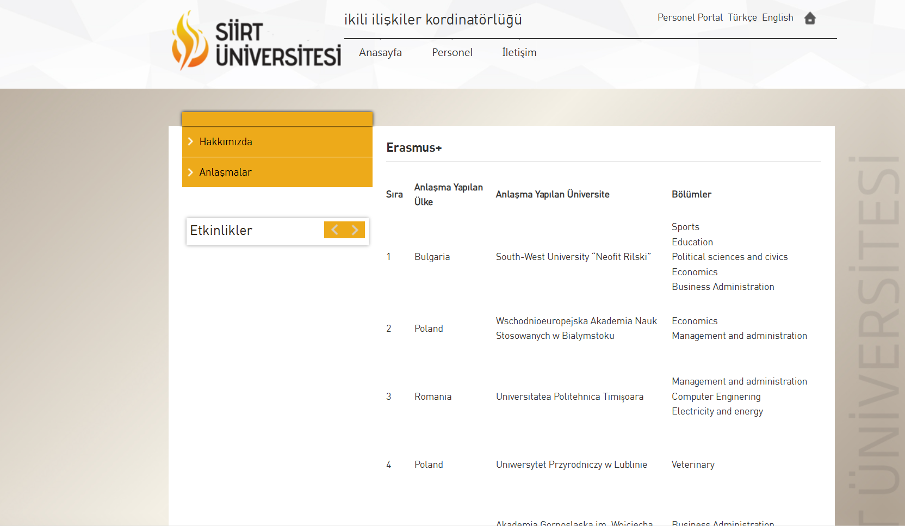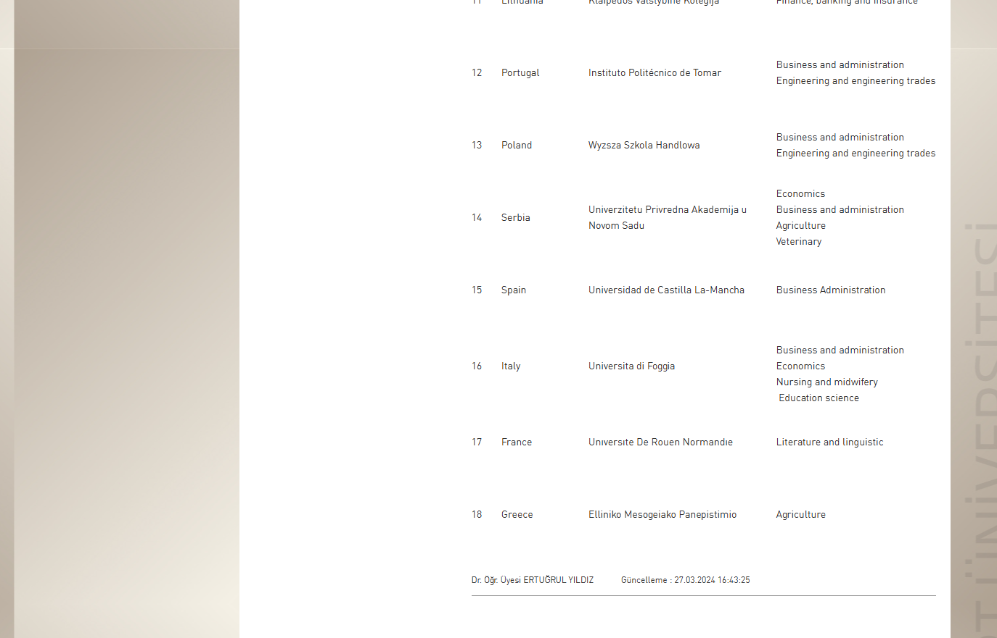

(3) A.5.3.2.Ön_Lisans_Lisans_Yurtdışından_Öğrenci_Kabul_Yön.
(3) A.5.3.3. Lisans_Üstü_Yurt_Dışından_Öğrenci_Kabulü_Yön.
(4) A.5.3.4. Birim_bazlı_öğrenci_sayıları
(4) A.5.3.5. Ülke_bazlı_öğrenci_sayıları
(3) A.5.3.6. Erasmus+_ilan
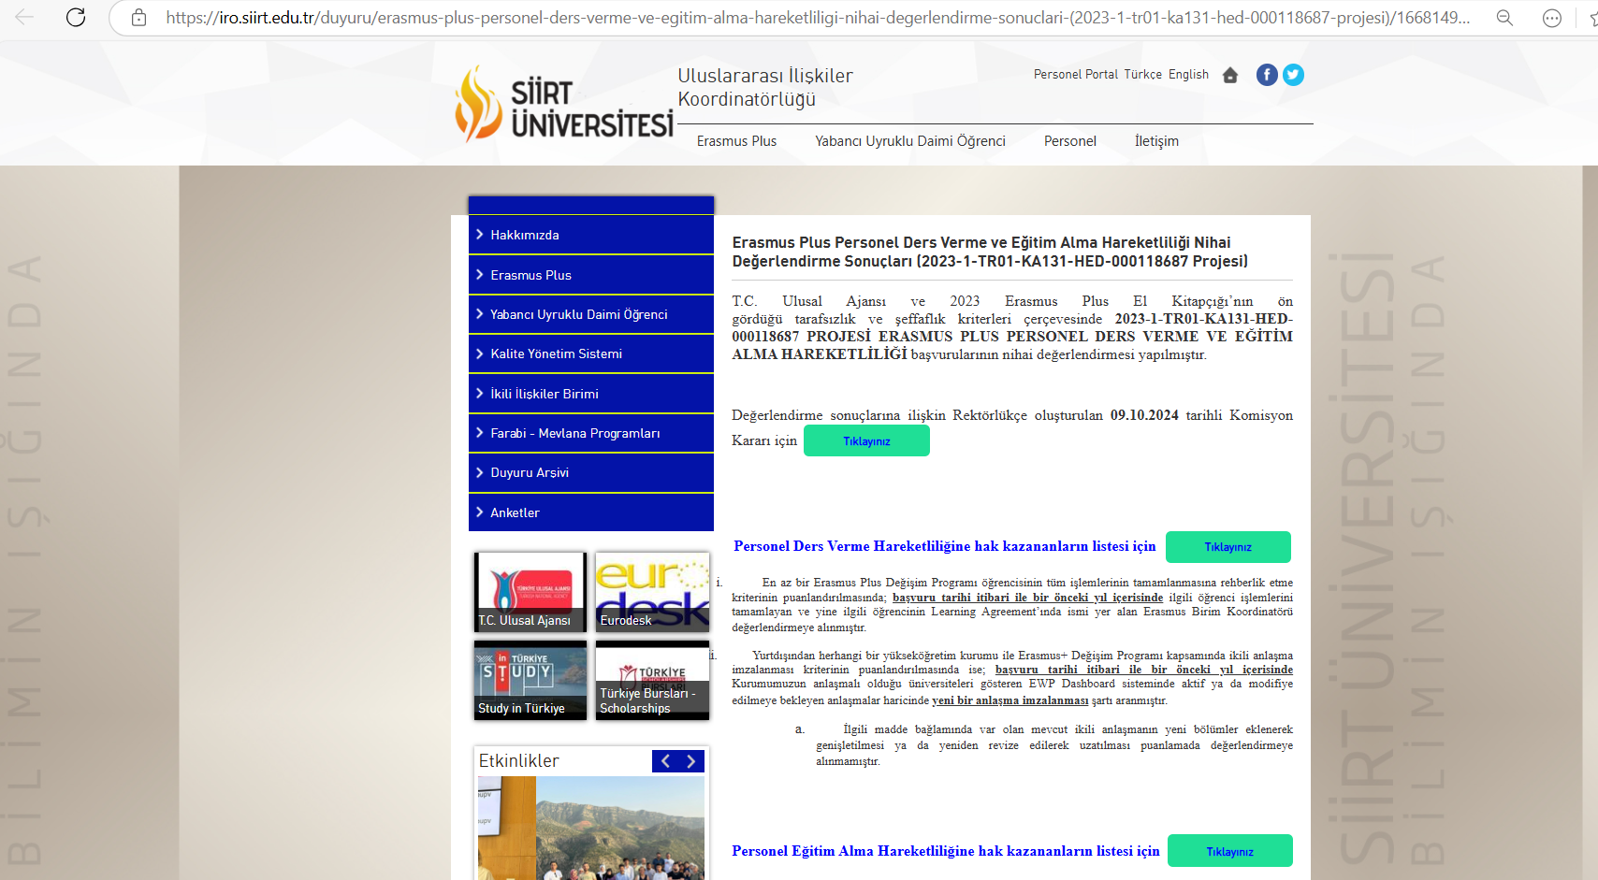
(4) A.5.3.7. Fuar_Katılım
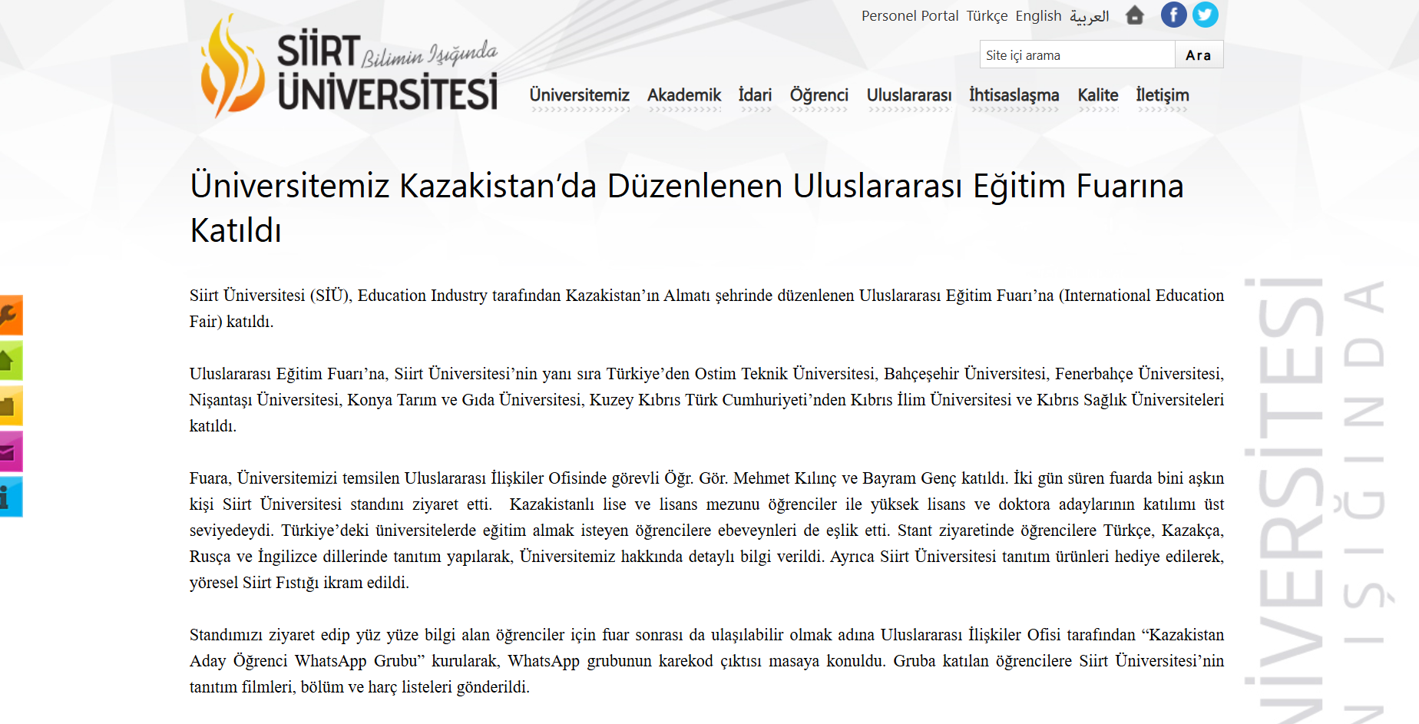

(4) A.5.3.8. Ziraat_fakültesi_Azerbaycan_eğitim
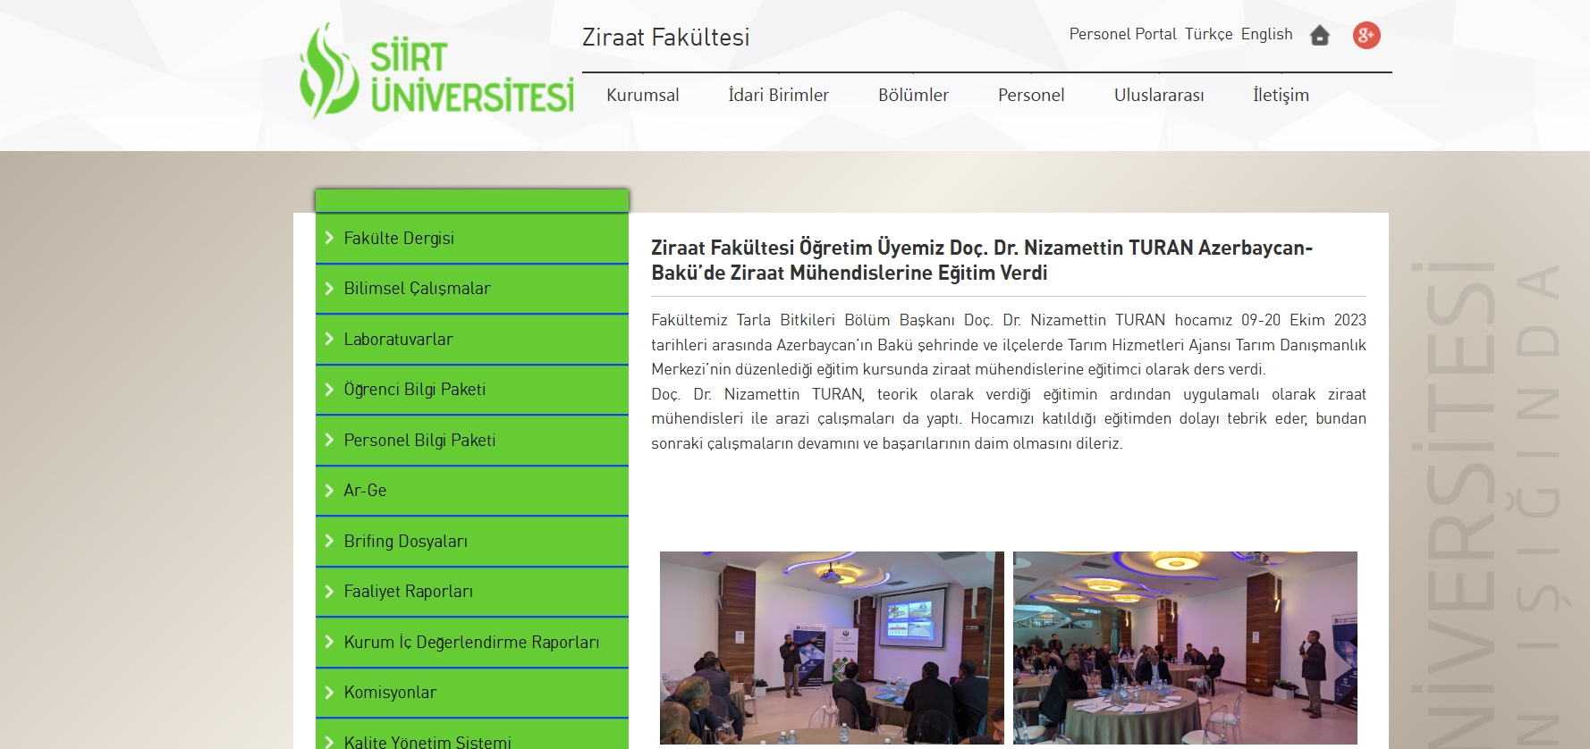

(4) A.5.3.9. Yabancı_uyruklu_akademisyen_proje_katkı
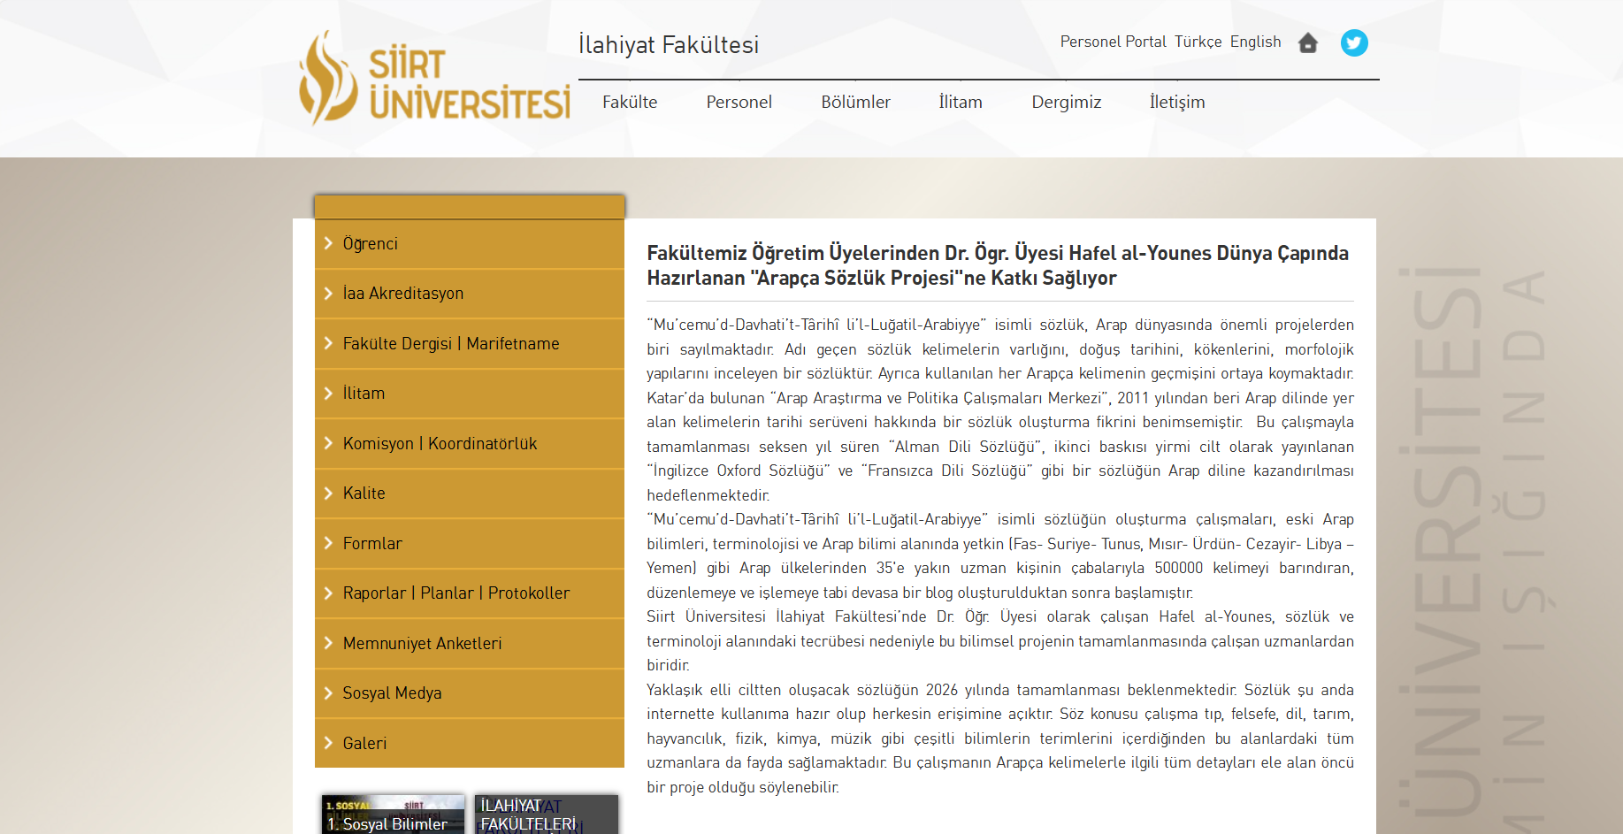
(4) A.5.3.10. Projelerden_Q_değere_sahip_yayınlar_syf_17-18
(4) A.5.3.11. Tamamlanan_projeler,
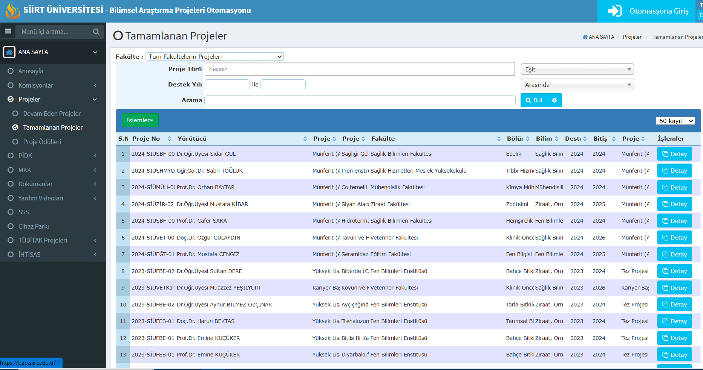
(4) A.5.3.12. Ap-sis_yayınlar
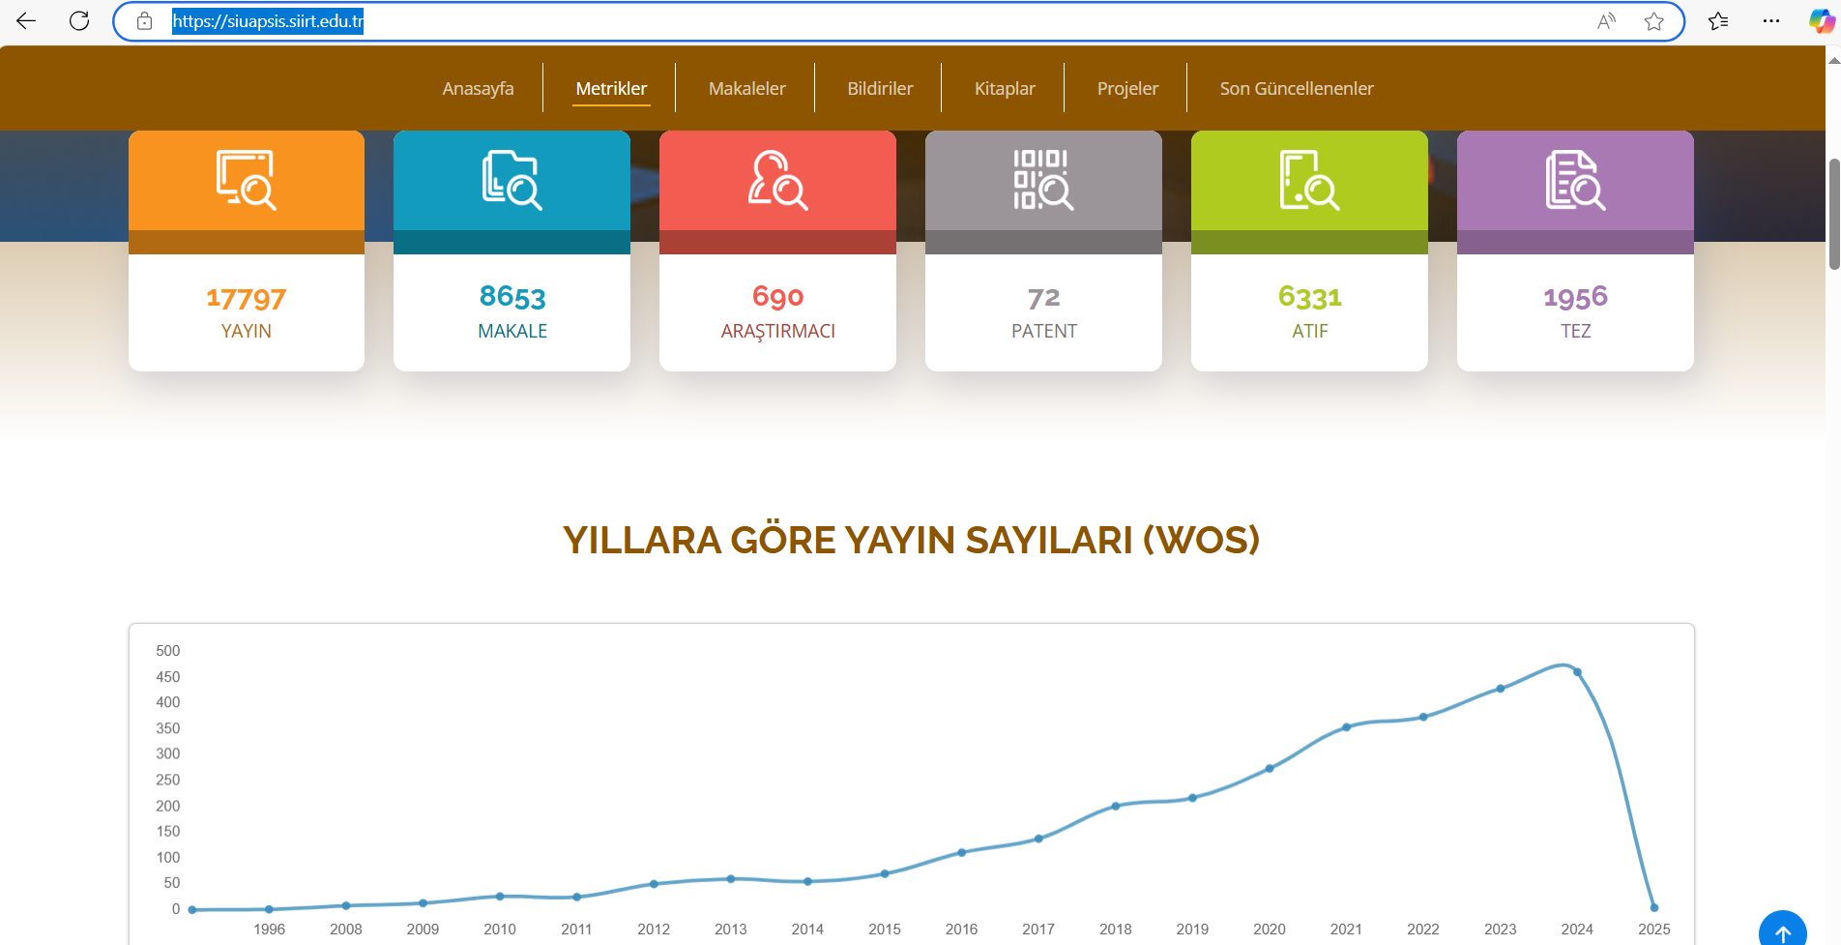

(3) A.5.3.13. Yabancı_uyruklu_akademisyen_syf38
(4) A.5.3.14. URAP_Türkiye
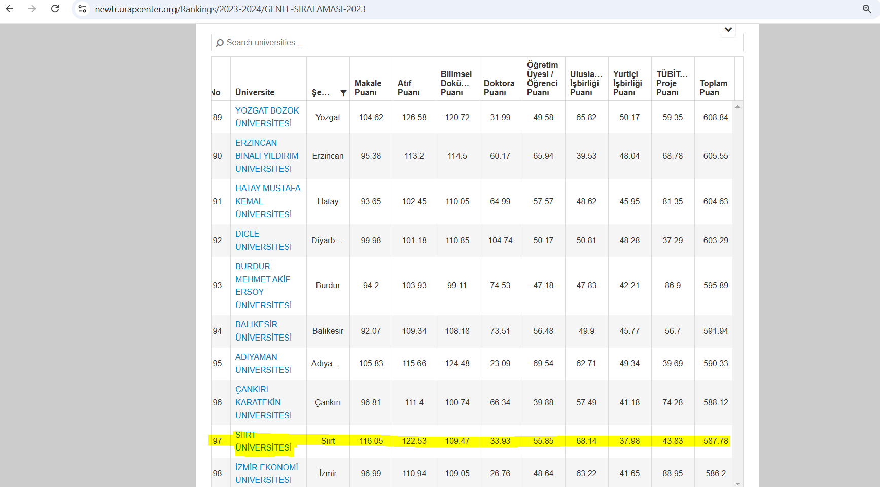

(4) A.5.3.15. URAP_Dünya_Siirt
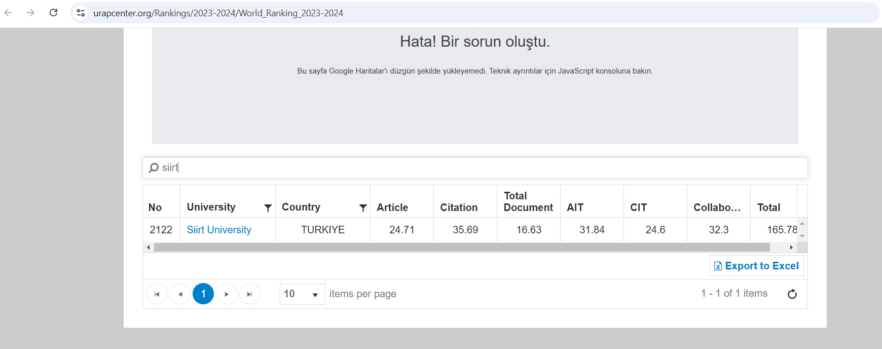

(4) A.5.3.16. Webometrics_Dünya_üniversiteleri_arasında
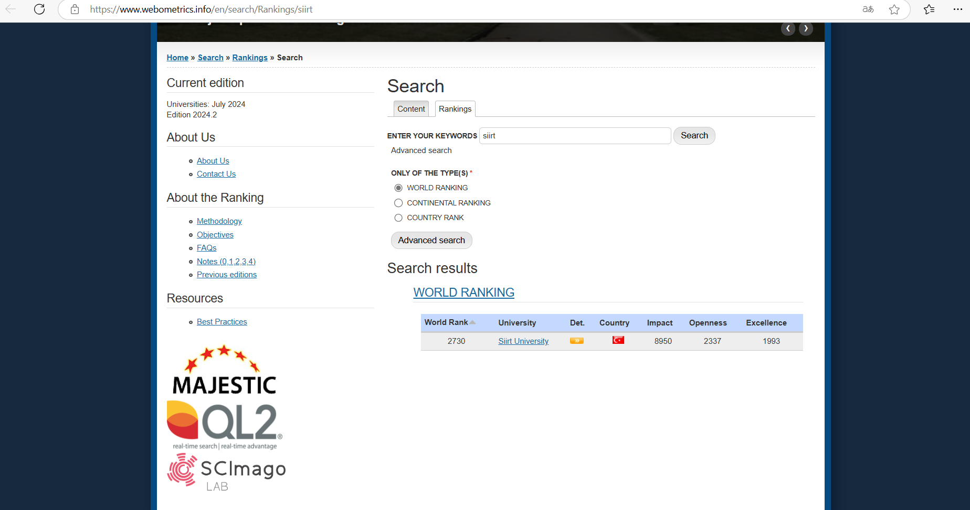

(4) A.5.3.17. Webometrics_Türkiye_üniversiteleri_arasında
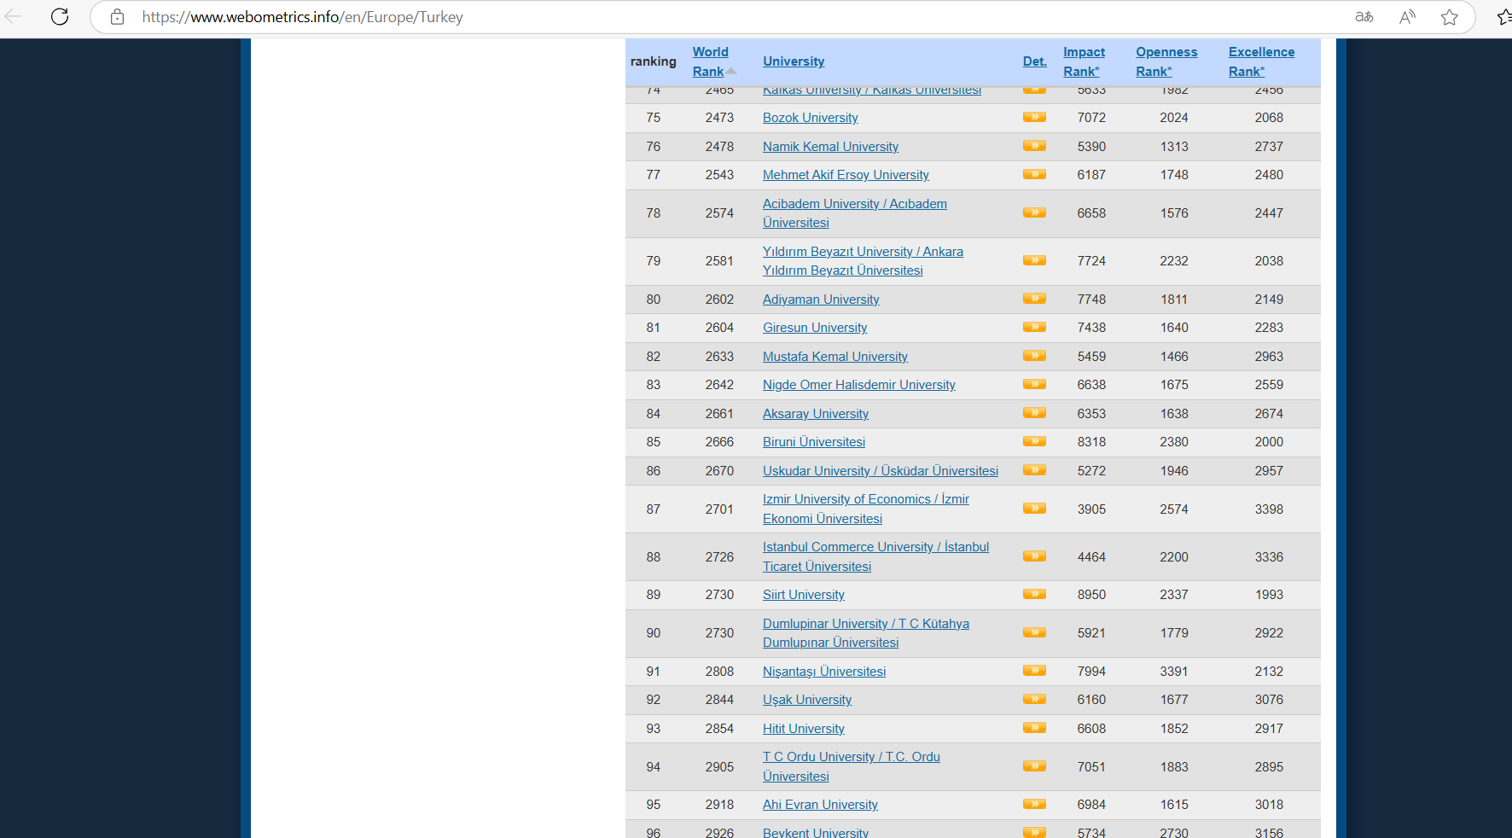

(4) A.5.3.18. Ranking-Univiersities

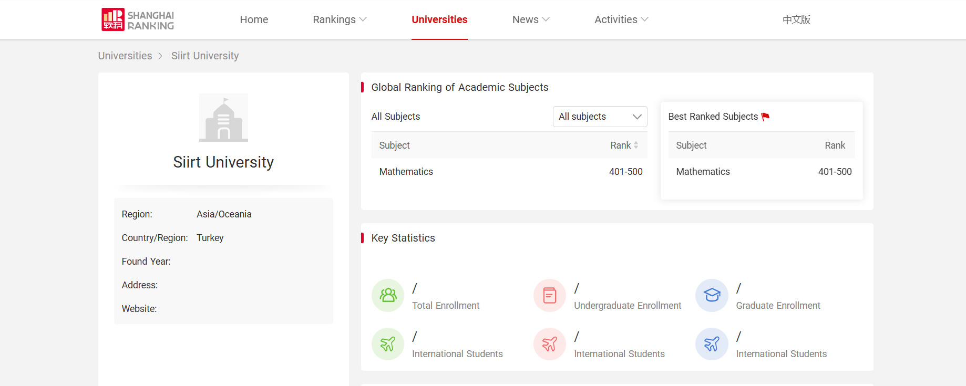
(4) A.5.3.19. Mühendislik_Fakültesi_Başarısı
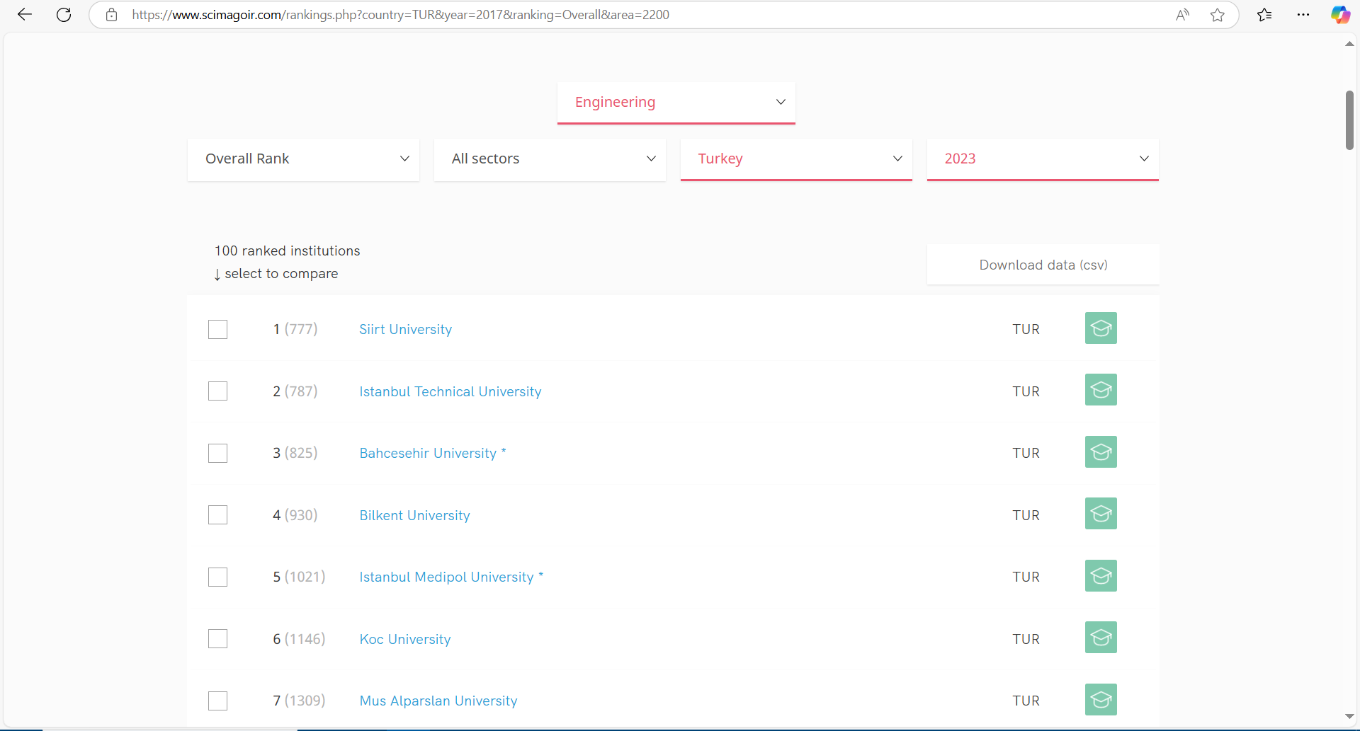

(4) A.5.3.20. Üniversitemiz_başarısı
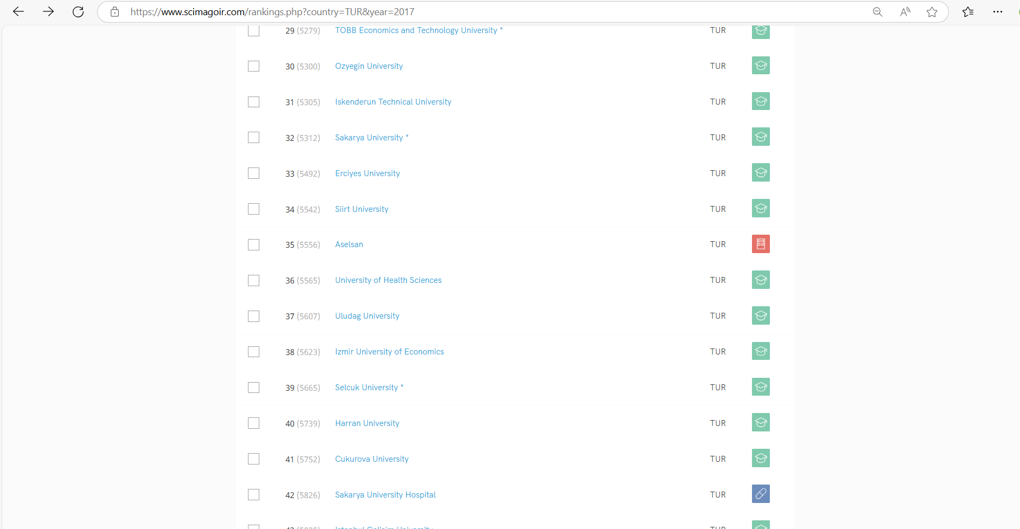
(4) A.5.3.21. YES_Challenge_yarışması
(4) A.5.3.22. ikili işbirliği protolkolü
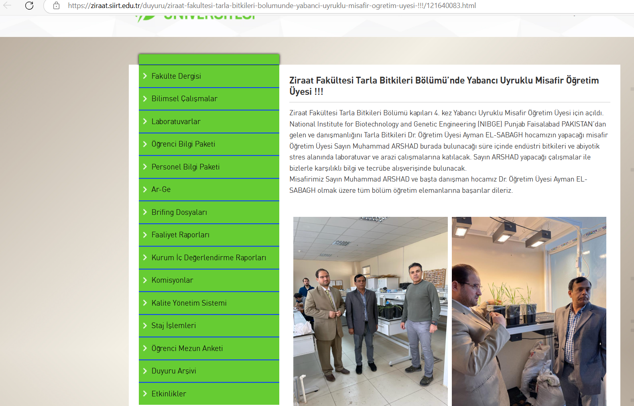
(4) A.5.3.23. Uluslararası_kongre
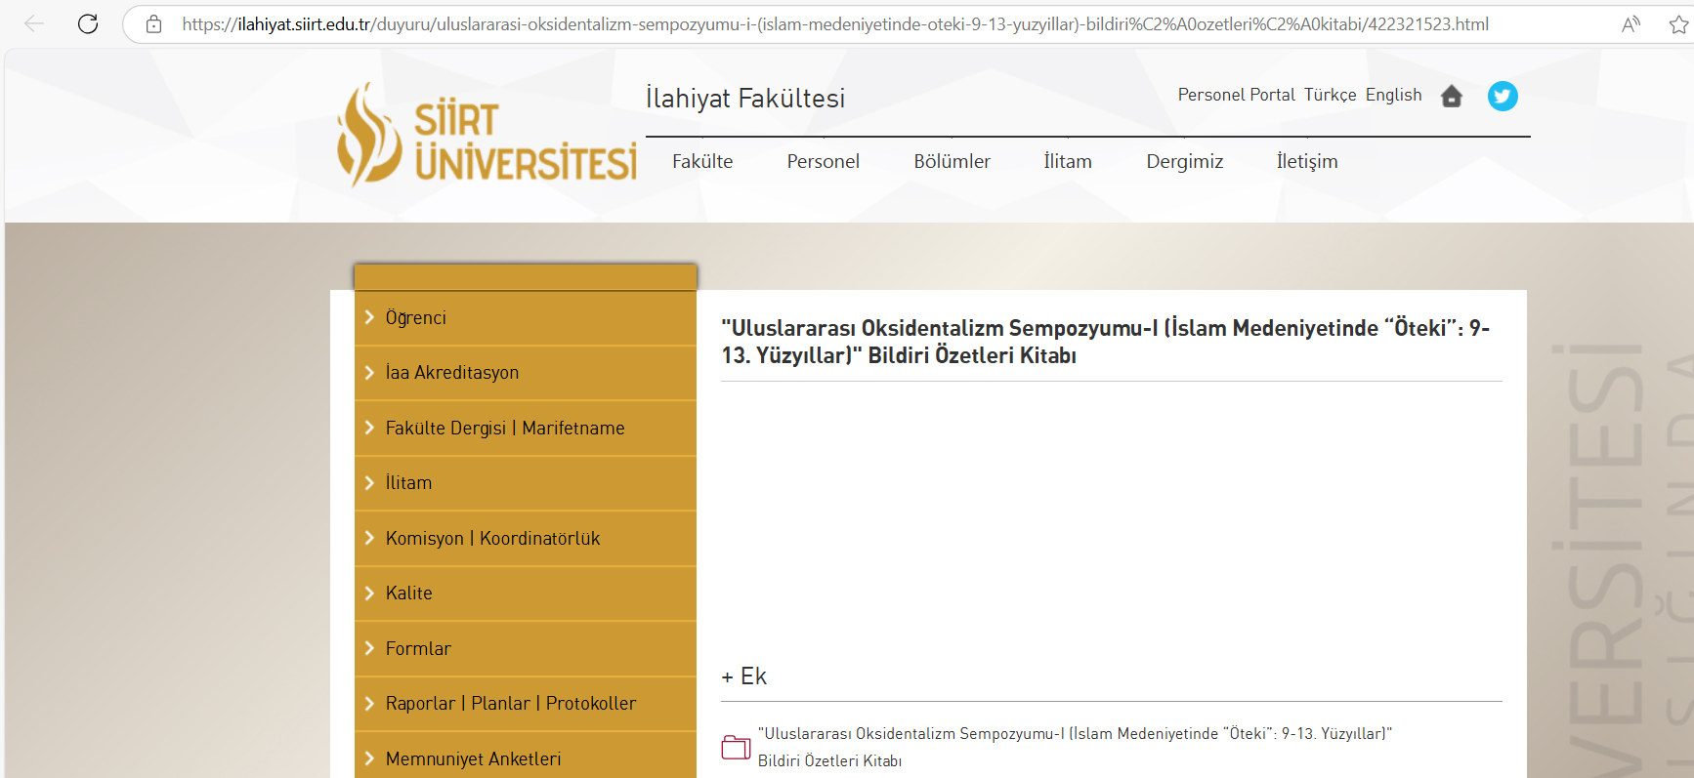

(4) A.5.3.24. Besyo_kongre
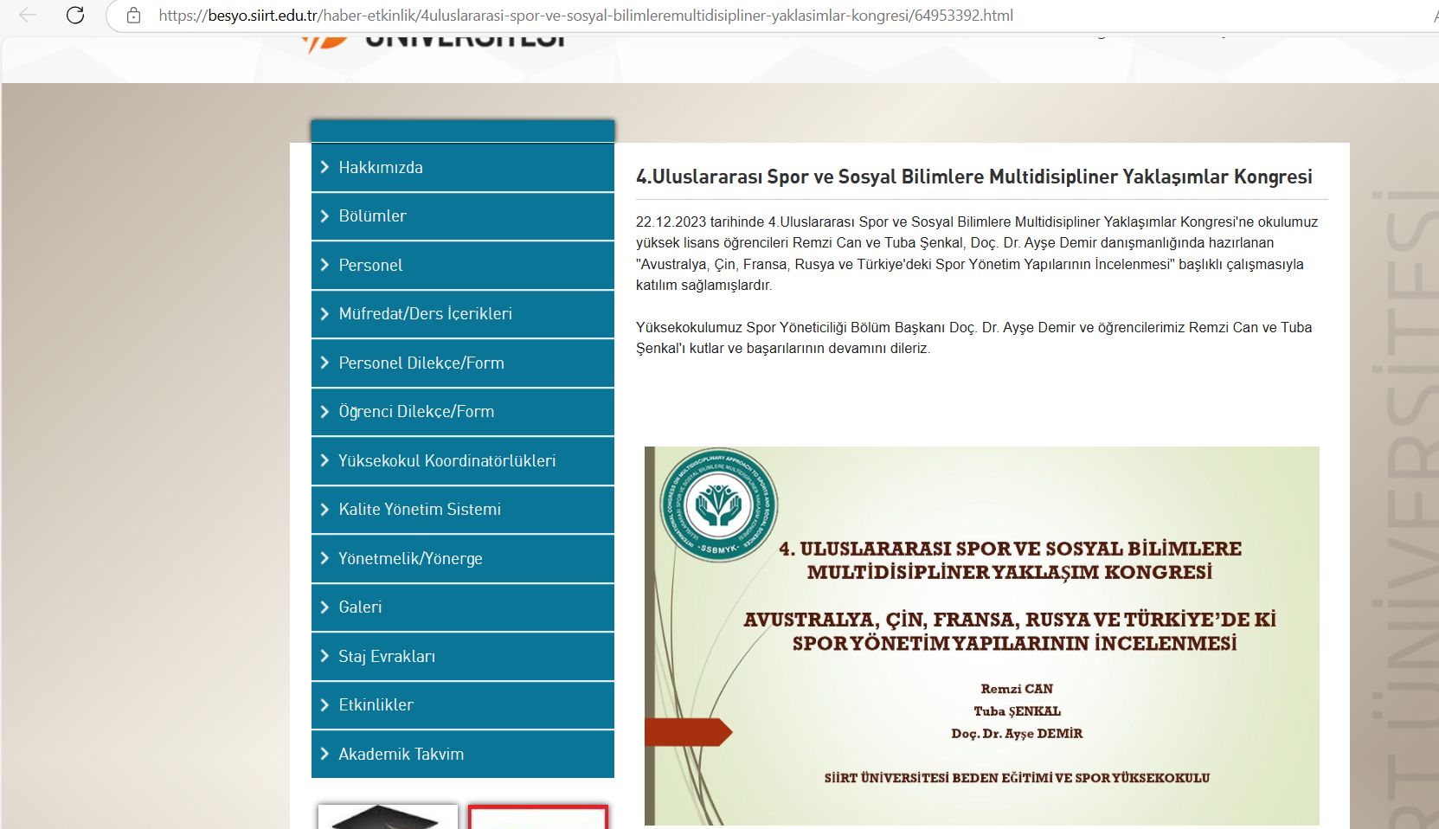
(4) A.5.3.25. Faaliyet_Raporları
(4) A.5.3.26. Öz_değerlendirme_Raporu

